座位号

2010-2011学年度第二次模拟试题（卷）
九年级语文
题 号 | A 卷 |  |  |  | B 卷
题 号 | 一 | 二 | 三 | 合计 | 四 | 五 | 六 | 合计
得 分
A 卷(100分)
得分 | 评卷人

一、基础知识积累与运用（共25分）

1．下列加点字注音有错误的一项是（ ）（2分）
A．“明月松间照”，照一片娴静淡泊寄予我无所栖（qī）息的灵魂；“清泉石上流”，流一江春水细浪淘洗我劳累庸碌之身躯。
B．蝉虫多年在黑暗的地下修炼，最终换来响彻四周的引吭（háng）高歌；蚌壳强忍沙粒磨砺的巨大痛楚，最终化为美丽的珍珠。
C．母爱是博大精深的史诗，雨果说母爱的手臂是由温柔做成的，孩子们在其中酣（gān）睡。
D．槐花满满的一树雪白，袅（niǎo）袅低垂，如瀑布倾泻四溅。
2．下列加点词语书写正确的一项是（ ）（2分）
A．2009年7月1日，学贯中西、德高望众的季羡林、任继愈走了，在一个需要大师的国度，在一个大师稀缺的年代，一天之内陨落两颗巨星，学界同悲、举国痛惜。
B．美丽的心灵是任何东西都无法取代的“特长”，所以平凡的你不必自卑，即使是黯然失色的岁月，一样会被你的“特长”映亮。
C．凭借“健康重庆”建设的丰硕成果，我市在2014年第五届全国体育大会的主办权竞争中略胜一酬，成为赢家。
D．5月9日，“蓝色经典——天之蓝”杯第14届全国青年歌手大奖赛团体总决赛落下帷幕，空政文工团代表队荣鹰一等奖。
3．下列加点的文字用括号内的词语替代后，不符合原意的一项是（ ）（2分）
A．上海世博会以其雄伟的场馆，多元的文化，高新的科技及全球最新的可持续发展理念，努力打造着无与伦比的梦幻世博。（无可比拟）
B．实力超群的中国女子羽毛球队不可思议地输给韩国队后，主教练李永波坦言：“年轻就要付出一定的代价。”（不可想象）
C．经典是我们共同的精神财富，诵读经典对提升修养、陶冶性情的作用是不容置疑的。（不可怀疑）
D．如果醉驾者在一起起车祸面前还无动于衷，无疑会成为极其危险的人。（不动声色）
4.下面语段的内容，偏离中心意思的一项是（ ） （2分）
①“勤能补拙是良训，一分辛苦一分才”。②只要勤勉不懈，就能弥补个人天赋的不足，到达理想的彼岸。③曹雪芹“十年辛苦不寻常”写出了《红楼梦》。④司马迁忍辱负重十五年，笔耕不辍，完成了《史记》。⑤古希腊德摩梯尼小时口吃，发音不准，每天坚持含着石子练习朗读，五十年如一日，终于成为全希腊最有名气的演说家。⑥由此可见，一个天资有缺陷的人，只要勤奋努力，做到“人一能之己百之，人十能之己千之”，就能成为对社会有用的人才。
A.①③ B.②④ C.③④ D.⑤⑥
5. 名著阅读。（3分）
（1）有这么一个真实故事：1704年苏格兰水手塞尔柯克在海上与船长争吵，被船长遗弃在荒岛上，四年后被救回英国。这一故事引起轰动，也引起作家们的关注。其中一位叫笛福的作家据此为原型创作了一部小说《____ _______》。（1分）
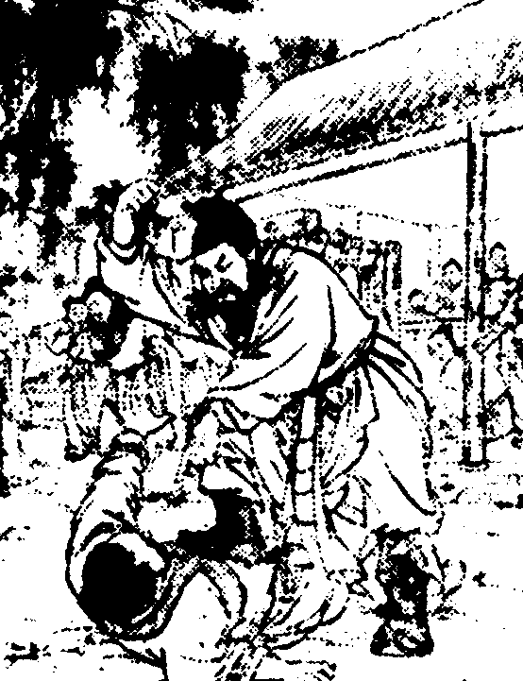
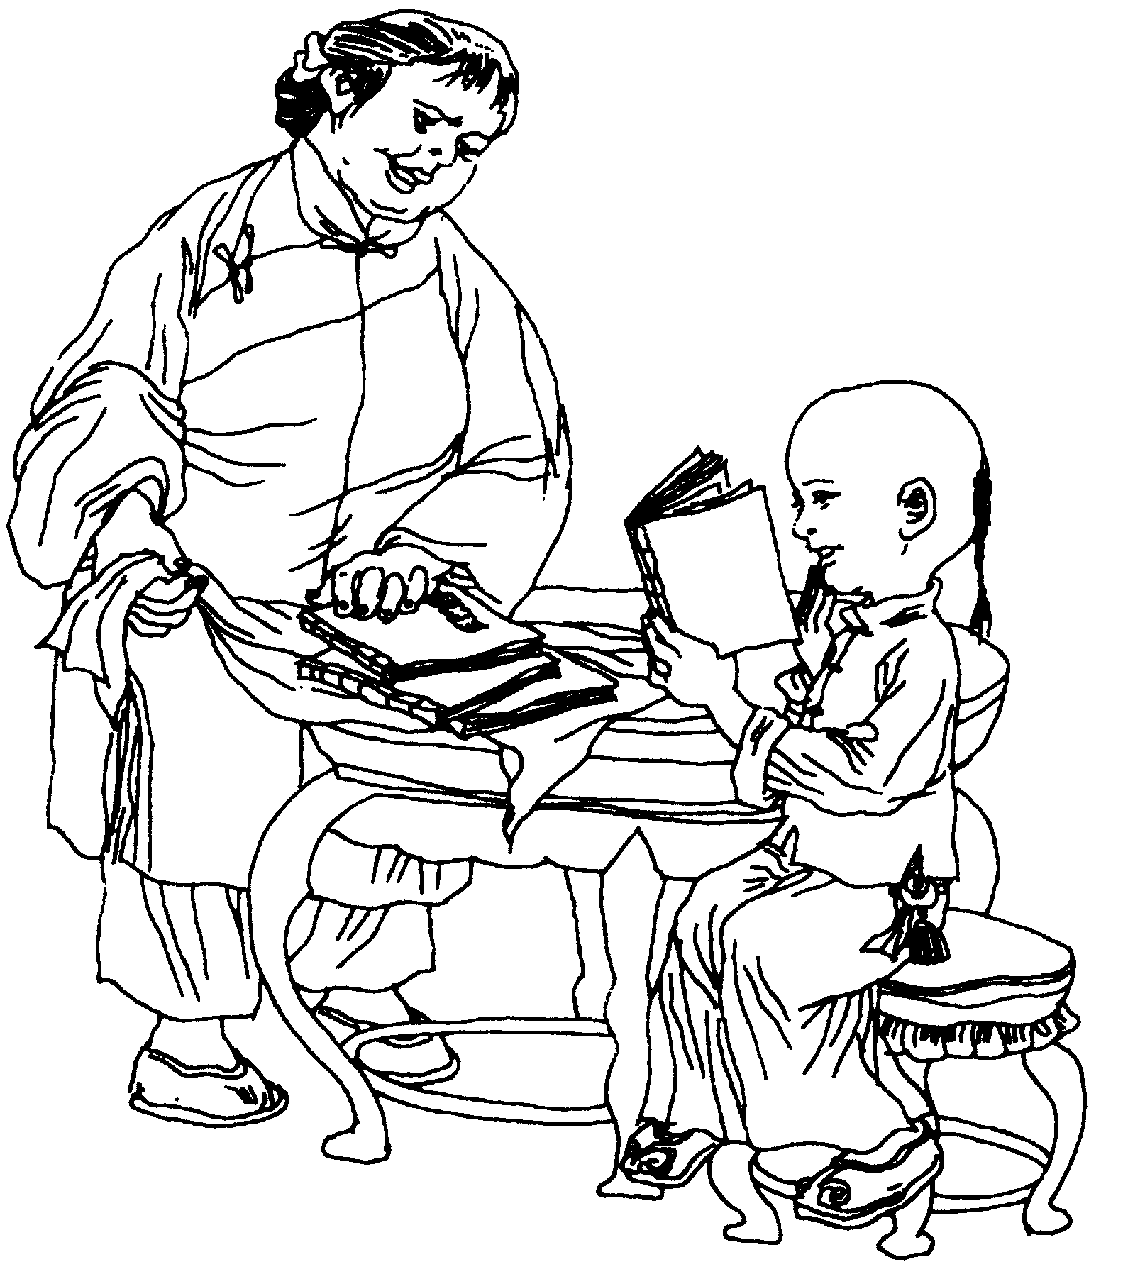
（2）回顾初中三年来，我们在老师的引导下，阅读了《水浒》、《朝花夕拾》、《骆驼祥子》、《简爱》、《钢铁是怎样炼成的》等中外名著，其中不少的插图给我们留下了深刻印象。我们从以上列举的五部名著中选出了两幅插图，请根据下面这两幅插图，回答其后的问题。
插图一 插图二
根据图中内容给插图拟一个小标题（限10字以内）。（2分）
插图一 插图二
6．在横线上填入与加点词近义，但感情色彩不同的词语。（2分）
如果一头驴趴在地上，你怎么打都不起来，那叫固执；而一头驴子的头上放了一堆青草，它拼命地要吃到，那就是 。 ——以“硕士村官”而闻名全国的杨本伦，自然就是后面那头驴子。
7．下面语段划线处都有语病，请根据提示加以改正。（4分）
与发达地区相比，①兰州中小学生存在矮个多、胖墩多、近视眼多等。挑食、偏食，②形成了一部分学生营养摄入不足，不利于长高。而过多的食用高油、高热和高糖食品，会让无法消耗的能量转化成脂肪，积蓄在体内，形成“胖墩”身材。学生近视眼越来越多，一方面与他们的胡萝卜素、维生素等缺乏有关，另一方面，课业负担和娱乐负担造成用眼过度，③影响危害了视力健康。④有关部门已专门对这一现状进行研究和调查，并寻找相应对策。
（1）第①处成分残缺，应在句末添加 。
（2）第②处搭配不当，应将 改为 。
（3）第③处词语赘余，应删去 。
（4）第④处语序不当，应调整为 。
8、古诗文积累（8分，每空1分）
（1）蒹葭苍苍，白露为霜。所谓伊人， 。（《诗经·蒹葭》）
（2）大漠孤烟直， 。（王维《使至塞上》）
（3） ,奉命于危难之间。（诸葛亮《出师表》）
（4）面对离别，岑参在《白雪歌送武判官归京》中，为归京的友人吟诵：“山回路转不见君， ”，表达依依不舍之情；王勃在《送杜少府之任蜀州》中，与入川的朋友作别：“ ，天涯若比邻”，尽显洒脱旷达之意。
（5）范仲淹几经沉浮，数遭贬谪，但始终以天下为己任，忧国忧民，为民请命，实践了他“ ， ”的伟大抱负。（《岳阳楼记》）
（6）今年四月，浙江一位老人捐献出的眼角膜让两位盲人重见光明。老人的这种精神正是龚自珍《己亥杂诗》中“ ，化作春泥更护花”的写照。

得分 | 评卷人
二、现代文阅读（共25分）

（一）阅读《系在风筝线上的童年》，完成9——11题（8分）
系在风筝线上的童年
①时令正是仲春。大地挣脱了冬的纠缠，不觉之中已经泛出几分淡淡的鹅黄的绿意。仰望晴空，偶见数点风筝，袅袅娜娜地飘挂天际，使我蓦然忆起“草长莺飞二月天，拂堤杨柳醉春烟”，正是放风筝的好时光。瞩望那长长的轻轻抖动的风筝线，竟丝丝缕缕牵出了我的童年。
②在乡下，三月的剪剪轻风还残留着冬的料峭。我们这些颠跑在蓊郁麦田里的孩子，摔打惯了，是不知道什么叫做冷的。何况又常把嬉笑系在风筝线上，即便有些寒意，也早被如火的童心熔化掉，让野气的笑声赶跑了。
③人们都说，男孩子手笨，女孩子手巧。可是不是吹，我们男孩子虽未能绣出花团锦簇的衣冠，却从手中飞出过巧夺天工的风筝。嗨，做风筝可不像女孩子学针线，有的是时间，有的是专人指教。我们男孩子可整天像贼撵一般忙的脚不沾地。常常趁放学之后的间隙，三五个凑在一处无人知晓的角隅，或干脆跑到野外去，因为家里的大人是不让我们摆弄风筝的。
④我们偷偷找来竹篾，要那种绿皮的，有韧性的，犹如女孩子绣花挑线一般仔细。把竹子放到火堆上烤了，再弯成弓似的和轱辘似的几何形状，拼在一起，悉心用细绳子细线系好，就变成了形态各异的风筝骨架。然后，几颗小脑袋抵在一处，唧唧喳喳商量一阵，就各出心裁地用彩笔在糊好的桑皮纸上勾勒一通，便给他们穿上了斑斓的衣衫，完全可以与女孩子织成的锦绣相媲美。然后用大团大团的作放线，一头儿系在风筝上，一头儿缠在一个线拐子上。这些线来的可不容易呢，是我们这些“男子汉”低三下四、求爷告奶，甚至向小姑娘一连串喊上十声“好姐姐”才弄到手的。
⑤好了，抬起你因做风筝而勾得酸了的头，开始放吧。喝！风筝！全是风筝！这些大大小小造型生动的风筝，从辽阔的麦田里，迤逦的大道旁，潋滟的堤塘边冉冉升起——被底下幼稚的欢声笑语吹着，腾腾的热气捧着，悠悠飞向空中，去亲吻白云。好似争艳的奇葩，挂彩的气球。我们的心醉了。
⑥更叫绝的要数晚上。皓月高悬中天，大地一片静谧。夜色朦胧。我们几个小伙伴偷偷溜出来一叽咕，便带了心爱的风筝到村头田边——但不去有坟茔的地方，虽说不怕，可终究有些煞风景。风筝纸是涂了闪金光的东西，还要想法把一段蜡头或一捻沾了油的棉絮系在尾巴上，放飞时一点燃便像飞机尾翼上的信号灯一样闪烁。这通常极难放。因野外有风，蜡烛又不顶风，所以总是熄灭。但是，偶有成功的时候，那风筝放起来就别有情趣， “信号灯”明灭闪烁，随风筝飘飘洒洒，也把一颗颗童心送上神秘的高空，如醉如痴。
⑦风筝也有赌气的时候。有时候明明飞起来了，却偏偏任你如何摆布它总要往地上栽。这时的小伙伴们绝不会张飞似的环眼圆睁，一脚踏翻它的。大家总是小心翼翼地检查一番，找出毛病，对症下药。随着欢呼声，风筝重又飘然升起。放到得意处，猛不防风筝也会断线，摇头晃脑地越飘越远。我们拉着断了的风筝线，不胜惋惜……
⑧韶光如流。虽说童年已经悄然离去，可风筝的这根若有若无的线，却每每牵着我的童年，使我常常捡回那逐渐远去的记忆。
⑨啊，我的鹅黄色的童年！
9、本文回忆童年生活，主要围绕风筝回忆了小时候 ① 、 ② 两件事。（2分）
答：① ②
10、阅读第⑤段，看看生动有趣的场面是怎样通过语言来体现的。（3分）
答：

11、第⑦段文字中，有许多句子写的传神精妙。试选取一句进行赏析。（字数100字以内）（3分）
答：

（二）阅读《最佳饮料——白开水》，完成12——14题（8分）

①随着生活水平的提高，各种各样的饮料走进了人们的生活。喝矿泉水、纯净水已是普遍现象。喝雪碧、可乐成了一种时尚，各种名目繁多的功能饮料更是赢得了青少年的青昧，而饮用白开水的人却越来越少。其实，从科学角度来看，任何其他的饮料都无法取代白开水。
②众所周知，水是维持人体正常生理活动所必需的物质，只有保证机体有足够的水分，体内产生的废物才能及时地通过肾脏排出体外。从医学角度上讲，任何饮料都不如白开水对生理健康有价值。白开水最容易解渴，有调节体温、输送养分及清洁身体内部的功能。而且，白开水具有较强的生物活性。对于促进细胞新陈代谢、能量转换、血液循环和维持电解质平衡，都大有益处。白开水不含卡路里，在进入人体后，很容易透过细胞膜，增加血液中血红蛋白含量，增强人体自身免疫功能，提高机体抗病能力。因此，白开水实在是人体最需要的天然“饮料”。
③白开水是由自来水煮沸而来的，其主要成分是水，其中还包含多种矿物质和一些人体需要量极少的微量元素。如钠、钾、钙、镁、锌、铁、铜、铅、氟、碘和硒等。矿物质和微量元素是人体必需的营养素，不能缺乏，但也不能过多。自来水所含的矿物质为矿泉水的1/10,又是纯净水的10倍。矿泉水的矿化度一般为200-300毫升/升，自来水为20-30毫升/升，而纯净水只有2-3毫升/升。有关研究表明，自来水中的矿物质和微量元素的含量对人体来说是最适宜的。
④其他的饮料所含糖分和热量一般都偏高，食欲旺盛且过量饮用的人，往往会因糖分和热量摄入过多引起肥胖，食欲不振的人则由于饮料影响正餐，可能导致热量摄入不足而渐趋瘦弱。饮料中的果糖会阻止人体对铜的吸收．引起贫血等病症。饮料中的人工色素、防腐剂在体内蓄积，会干扰多种酶的功能，引起消化不良。再者。饮料中的大量电解质不容易很快从胃肠排空，而是较长时间存在于胃肠内，影响消化吸收，降低食欲。同时还加重了肾脏的负担。另外，通过蒸馏和逆渗透技术加以净化后的纯净水会失去如镁、锌、铁、硒、碘等对人体有益的矿物质，长期饮用纯净水，人体便会缺少某些必要的元素而造成营养失衡，这对处于生长期的青少年来说尤为不利。
⑤那么，如何科学地饮用白开水呢?首先要注意喝水时间。饭前饭后半小时和餐中都不宜大量饮水，以免冲淡唾液、胃液，导致消化不良；最好在两顿饭中间适量饮用。其次要掌握喝水的量。成人每天需500～3000毫升，要一次性将一整杯水喝完，这样有利于身体真正吸收；最好每隔l～2小时喝一杯，不要等到有口渴感觉时才饮水。再者要喝新鲜开水。饮用水储存时间不宜过长，否则其中的亚硝酸盐含量就会上升，可转换为有致癌作用的亚硝胺。将水加热到100℃并持续沸腾3分钟，等降温到30℃以下后最适合安全饮用。而生水、不开的水、重新煮开的水、千滚水(反复煮沸的水)、蒸锅水(蒸馒头等的剩锅水)和老化水(长时间贮存不动的水)等，是绝对不可饮用的。
12、为什么说白开水是生活中的最佳饮料? (2分)

13、请从说明方法的角度分析第③段中画线句子的作用。(3分)

14、请拟写一则倡导喝白开水的公益广告语。(3分)

（三）阅读《只追前一名》，完成15——17题（9分）
崔鹤同
①有一个女孩，小的时候由于身体纤弱，每次体育课跑步都落在最后。这让好胜心极强的她感到非常沮丧，甚至害怕上体育课。这时，女孩的妈妈安慰她：“没关系，你年龄最小，可以跑在最后。不过，孩子你记住，下一次你的目标就是——只追前一名。”
②小女孩点了点头，记住了妈妈的话。再跑步时，她就奋力追赶她前面的同学。结果从倒数第一名，到倒数第二、第三、第四……一个学期还没结束，她的跑步成绩已“跑到”中游水平，而且她也慢慢地喜欢上了体育课。接下来，小女孩的妈妈把“只追前一名”的理念，延伸到她的学习中。妈妈告诉她：“如果每次考试都超过一个同学的话，那你就非常了不起啦！”就这样，女孩的妈妈始终以“只追前一名”的理念引导和教育女孩。在这种理念的引导下，这个女孩2001年从北京大学毕业，同年4月被哈佛大学教育学院以全额奖学金录取，成为当年哈佛教育学院录取的惟一一位中国本科应届毕业生———她就是朱成。2002年6月，朱成获得哈佛大学硕士学位，同年9月她被哈佛大学文理学院聘为全职教师。2003年9月，她在哈佛大学攻读博士学位。2006年4月，她当选为有11个研究生院、1.3万名研究生的哈佛大学研究生院学生会总会主席。这是哈佛370年历史上第一次由中国籍学生出任该职位，这在当时引起了巨大轰动。
③“只追前一名”，就是所谓的“够一够，挑桃子”。没有目标便失去了方向，没有期望便失去了动力。但是，目标太高，好高骛远，便高不可攀；期望太大，不着边际，便望而生畏。这样，最后的结果不是力不从心便是半途而废。明确而又可行的目标，真实而又适度的期望，让孩子看得见，摸得着，才能引领孩子脚踏实地，胸有成竹地朝前走。
④希华·莱德是英国知名作家兼战地记者。“二战”结束后，他谋到了一个写广告剧本的差事。出于信任，广告商并没有跟他签订什么合同，也没有明确规定他一共需要写多少个剧本。平心静气的莱德一直不停地写，竟然一口气完成了2000个广告剧本，这个成绩令世人震惊，甚至连他自己都感到十分意外。而如果当初广告商要与他签订合同的话，别说是2000个剧本，就是1000个，他也会退避三舍。世界著名撑竿跳高运动员布勃卡有个绰号叫“一厘米王”，因为在一些重大的国际比赛中，他几乎每次都能刷新自己保持的纪录，将成绩提高一厘米。当成功地跃过6.15米、第35次刷新世界纪录时，他不无感慨地说：“如果我当初就把训练目标定在6.15米，没准儿会被这个目标吓倒。”
⑤把目标降低到“一厘米”，把期望缩小到“一个剧本”，分时限、分阶段去实现人生的抱负。如此让孩子放下包袱，轻装上阵，集中精力做好今天，做好当前，才能“稳扎稳打”，满怀信心地走向明天，走向未来。 “只追前一名”，是一种人生跨越，不仅需要智慧，更需要胆识。
15、结合文章内容，写出本文题目的深刻内涵。（3分）

16、.请分析第3段的论证过程。（3分）

17、朱成的事例带给你怎样的启迪？（3分）

得分 | 评卷人

三、作文（50分）
18、请以“灾难无情 人间有爱”为题写作文。
要求：（1）600字左右；（2）除诗歌外，体裁不限；（3）不得出现真实的校名、班名、人名。

B 卷（50分）
得分 | 评卷人
四、阅读下面一篇文章，完成19—23题。（17分）
烧炭工和绅士
亚米契斯
(1) 诺比斯的父亲是当地有钱的绅士，因此诺比斯便趾高气扬，目中无人。他父亲身材魁梧，蓄着浓密的黑胡子，表情十分严肃，几乎每天送儿子上学，接儿子放学。昨天上午，诺比斯跟班里最小的一个孩子——烧炭工的儿子倍梯吵架。诺比斯自知理亏，无法辩解，就冲着倍梯气急败坏地说：“你父亲是个乞丐！”倍梯委屈得要命，顿时面红耳赤，默不作声，热泪夺眶而出，回到家里，便把事情一五一十地告诉了父亲。
(2)午饭过后，全身黑糊糊、个子矮小的烧炭工领着孩子来到学校，向老师抱怨。大家都不吱声，只是静悄悄地、全神贯注地听着。跟往常一样，诺比斯的父亲正在门口给儿子脱外衣，他听到有人叫自己的名字，便走进教室，问是怎么回事。
(3)“是这位先生在抱怨您儿子。您儿子对他儿子说：‘你父亲是个乞丐！’”老师回答。
(4)诺比斯的父亲听后，皱皱眉头，羞愧得有点儿脸红，于是询问儿子：“你说那句话了吗？”诺比斯站在教室中间，当着倍梯的面，低着头不言不语。父亲紧紧抓着儿子的胳臂，把他拉到倍梯的面前说：“快道声对不起。”
(5)烧炭工以和事老的口吻连声说：“算了吧，算了吧。”
(6)可绅士不理睬他，依然谆谆劝导儿子说：“照我的话这样说：‘我说了愚昧无知的话，侮辱了你的父亲，请你原谅。如果我的父亲能紧握你父亲的手，那将是非常荣幸的！’”
(7)烧炭工做了个果断的手势，好像在说：“我不愿意。”绅士不听他的话，逼儿子照他说的办。他的儿子头也不抬，轻声细气而断断续续地说：“我说了——愚昧无知的话，侮辱了——你的——父亲，请——你原谅。如果我父亲——能紧握你——父亲的手，那——那将是非常——荣幸的！”
(8)绅士向烧炭工伸过手，烧炭工用力紧握着。然后，烧炭工推了儿子一把，儿子心领神会，扑到诺比斯怀里，两人紧紧拥抱。
(9)“老师，请您帮个忙，让他俩坐在一起好吗？”绅士问老师。于是，老师把倍梯安排到诺比斯旁边坐下。待他俩坐好后，诺比斯的父亲打了个招呼告辞了。
(10)烧炭工若有所思地站了片刻，全神贯注地凝视着靠近坐好的两个孩子，然后，来到课桌前，带着爱怜和歉意的表情端详着诺比斯，仿佛想说些什么，可什么也没说出来。他伸手想慈爱地跟他亲热一下，似乎又没有这个胆量，只是用他那粗大的手指轻轻地碰了一下诺比斯的额头。他走到教室门口，回头瞥了诺比斯一眼，才迈着慢慢的步子走开了。
(11)“孩子们，你们要牢牢记住今天看到的事情。”老师语重心长地说，“这是本学年最精彩的一课了！”
（选自《爱的教育》，略有改动）
19、请你用简洁的语言概括这篇小说的主要情节。（30字左右）（2分）

20、结合上下文,品析加点词或短语的含义，指出其表达效果。
（1）诺比斯的父亲听后，皱皱眉头，羞愧得有点儿脸红。（3分）

（2）绅士向烧炭工伸过手，烧炭工用力紧握着。（3分）

21、第（10）段中说“(烧炭工)仿佛想说些什么，可什么也没说出来”。请揣摩烧炭工当时的心理活动，用第一人称把它表述出来。（50字左右）（3分）
22、结合全文，分析文中绅士的形象。（3分）

23、小说的结尾，老师语重心长地说：“这是本学年最精彩的一课了！”你认为“精彩”在哪里？（3分）

得分 | 评卷人

五、古诗文阅读（20分）

（一）阅读下面的古诗，完成24—27题。（8分）
春望
国破山河在，城春草木深。
感时花溅泪，恨别鸟惊心。
烽火连三月，家书抵万金。
白头搔更短，浑欲不胜簪。
24、“烽火连三月”中的“烽火”原指古代边境地区设置烽火台，发现敌情，常烧柴禾升起烟火作为警报，这里借指________________________。（2分）
25、“国破山河在，城春草木深”，渲染了一种怎样的景象？（2分）
答：

26、解释“感时花溅泪，恨别鸟惊心”，说说你的理解。（2分）
答：

27、下列对诗句分析有误的一项是（ ）（2分）
A．“国破”就其字面来讲，一般指首都的沦陷，此处将“国破”与山河在”联系在一起，其含义便有了较广阔的内容。
B．“城春草木深”描绘了春色满城，令人引起对往日京都风月繁华的怀念，也暗示眼前的国破只是暂时的；春到深处一切又将生机勃勃。

C．“烽火连三月，家书抵万金”，可以让我们看见，诗人因国事而忧家，更因家事而忧国，家与国的命运在他心中已融为一体。
D．“白头搔更短，浑欲不胜簪”不明写忧思愁绪的深重而言白发难簪，使诗意更浓，而且把一个未老先衰，忧国忧民的悲怆形象立于纸面。
（二）阅读下面的文言文选段，完成28—31题。（12分）
林尽水源，便得一山。山有小口，仿佛若有光。便舍船，从口入。初极狭，才通人；
复行数十步，豁然开朗。土地平旷，屋舍俨然，有良田美池桑竹之属；阡陌交通，鸡犬相闻。其中往来种作，男女衣著，悉如外人；黄发垂髫，并怡然自乐。见渔人，乃大惊，问所从来。具答之。便要还家，设酒杀鸡作食。村中闻有此人，咸来问讯。自云先世避秦时乱，率妻子邑人来此绝境，不复出焉；遂与外人隔绝。问今是何世，乃不知有汉，无论魏、晋。此人一一为具言所闻，皆叹惋。余人各复延至其家，皆出酒食。停数日，辞去。
28、下列加点词意思相同的一项是（ ）（2分）
林尽水源，便得一山
所识穷乏者得我与
A．
有良田美池桑竹之属
属予作文以记之
B．
余人各复延至其家
便要还家，设酒杀鸡作食
C．
此人一一为具言所闻
橘生淮南则为橘
D．

29、 用现代汉语翻译下列句子。（4分）
（1）自云先世避秦时乱，率妻子邑人来此绝境。

（2）问今是何世，乃不知有汉，无论魏、晋。

30、 千余年来，中国的读书人，一直把桃花源当成一个洞天福地。这是为什么？（2分）

31、请就选文和下面链接材料，进行比较阅读。（4分）
【链接材料】嗟夫！予尝求古仁人之心，或异二者之为。何哉？不以物喜，不以己悲。居庙堂之高，则忧其民；处江湖之远，则忧其君。是进亦忧，退亦忧。然则何时而乐耶？其必曰：“先天下之忧而忧，后天下之乐而乐”欤！噫！微斯人，吾谁与归！
（1）选文所描写的美好景象可用一个成语概括，链接材料所抒发的情怀也可概括出一个成语，请分别将其工整地填写在下面田字格内。（2分）
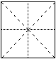
（2）选文与链接材料表现了两种不同的人生追求，试作简要说明。（2分）

得分 | 评卷人

六、综合性学习（13分）

32、根据下面提供的情境回答问题。（2分）
 有人上公交车不排队，往前挤。别人批评他：“不要挤嘛，讲一点儿社会公德。"他嬉皮笑脸地回答："我这是发扬雷锋的钉子精神，一要有钻劲，二要有挤劲。”
如果你是公交车上的乘客，请用简明、得体的语言反驳其错误言论。
答：

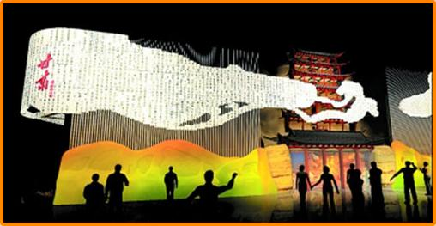
33、世博会甘肃馆外观采用特制LED灯光组合与实体复原模型相结合，充分运用享誉国际的敦煌艺术元素展现甘肃辉煌灿烂的文化。馆内以“丝绸之路”上的城市兴衰与再生为主线，设立“城曲”、“壮歌”和“新韵”三个部分，突出展示以敦煌为代表的辉煌历史文化、以新中国成立以来取得的城市建设成就为代表的新兴城市文明和以循环经济为代表的可持续发展思路。馆内原样复制的敦煌莫高窟艺术洞窟，让人们能身临其境地领略敦煌文化。
甘肃馆的展示内容由城曲、壮歌、新韵三大板块组成。第一板块以“城曲——开放与融合”为主题，展示大地
湾遗址、复原敦煌莫高窟洞窟等具有悠久历史文化的遗迹；第二板块以“壮歌——环境与发展”为主题，主要通过治沙还绿、治水兴城、读者翻书、城市切片来表现甘肃工业基地、清洁能源示范基地；第三板块以“新韵——创新与未来”为主题。
(1)、介绍甘肃馆的设计理念：(2分)

（2）、对对联：甘肃馆馆小乾坤大、_________________ （2分）
（3）、请为甘肃馆写一句赞美的话，至少要使用一种修辞方法。（2分）

34、（1）、前不久日本发生了九级地震，请发一条短信安慰灾民。（2分）
我的短信：

（2）、日本地震不久，中国发生了抢盐事件。请根据下列材料，谈谈你对抢盐事件的看法。（3分）
材料一：世上最痛苦的是什么？辐射来了，盐没了； 世上最最痛苦的是什么？辐射来了，盐不好使； 世上最最最痛苦的是什么？辐射没来，盐买太多了； 世上最最最最痛苦的是什么？人死了，盐没用完！
材料二：日本人地震没死，海啸没死，核辐射没死，结果当听说大洋彼岸的中国人疯抢食用盐后，全部笑死了。
材料三：
上联：日本是大核民族；下联：中国乃盐慌子孙；横批：有碘意思
上联：大核民族五十七座核电密布意欲核威；下联：盐荒子孙五十六个民族抢盐盐面安在 ；横批：有碘意思
上联：日本人在核辐射中等待碘盐；下联：中国人抢碘盐以等待核辐射；横批：无盐以对
材料四：青海湖有的是盐，柴达木盆地的公路也是用盐铺成的，四川自贡是自古以来的盐都，四川遂宁的死海有的是盐。 中国内陆的盐足够把全世界所有的人都做成腊肉，完全没必要抢购食盐，别再给中国丢人了！
我的看法：

九年级二模 答 案
1、C 2、B 3、D 4、C 5、（1）《鲁宾逊漂流记》（1分）（2）鲁提辖拳打镇关西或鲁达怒打郑屠（1分）阿长与《山海经》或长妈妈和迅哥儿轶事（1分 6、执着
7、（1）特征 （2）应将“形成”改为“导致” （3）影响（或危害） （4）调查和研究。
8、（1）在水一方 （2）长河落日圆 （3）受任于败军之际 （4）雪上空留马行处，海内存知己
（5）先天下之忧而忧，后天下之乐而乐 （6）落红不是无情物， 9、①做风筝；②放风筝；
10、本段文字，抓住风筝的数量多、造型各异等特点展开具体的描写，同时，以孩子们的欢声笑语相映衬，将放风筝的场面写得生动有趣，使人有身临其境的感觉。（3分）
11、示例：“放到得意处，猛不防风筝也会断线，摇头晃脑的越飘越远。”这句话活灵活现的再现了放风筝时的情景。特别是“摇头晃脑”一词，将风筝拟人化，让人仿佛看见失去控制的风筝在高空中飞舞的样子，又能感觉到小伙伴们由放飞的得意到失意的无奈与惋惜。（共3分）
12、（2分）(1)白开水最容易解渴，有调节体温、输送养分及清洁身体内部的功能。(2)它具有较强的生物活性。对于促进细胞新陈代谢、能量转换、血液循环和维持电解质平衡，都大有益处。(3)白开水可以增加血液中血红蛋白含量，增强人体的免疫功能。提高机体的抗病能力。(4)白开水中的矿物质和微量元素的含量对人体是最适宜的。
13、运用了列数字、作比较的说明方法，从水中矿物质含量的角度说明了白开水对人体是最适宜的。(3分)14、示例一：喝白开水，走健康路。示例二：给你一杯白开水，愿你一生都平安。(3分)
15、“只追前一名”是指要有明确可行的目标，真实适度的期望，脚踏实地，不懈努力，分时限、分阶段去实现人生的抱负。（意思对即可）（3分）
16、首先，引用俗语解释了“只追前一名”；然后论述了没有目标、期望和目标太高、期望太大的结果；最后提出明确可靠的目标、真实适度的期望，能引领人们朝前走的观点。（意思对即可）（3分） 17、例如：做事要有明确可行的目标，要脚踏实地、稳扎稳打、不懈努力，做好今天，做好当前。（意思对即可）（3分） 19、（2分）绅士的儿子（诺比斯）羞辱了烧炭工的儿子，绅士要儿子道歉 20、（1）（3分）“皱皱眉头”，说明心事大，难处理。这里，包含了多层意思：既有为自己的儿子侮辱同学感到意外、吃惊，也有为自己没能教育好儿子感到的羞愧，同时还有为妥善处理好这件事而产生的担忧。（2）（3分）一方面，“用力”一词写出了烧炭工对这位绅士教子有方的感动；另一方面，也表达了对绅士没有贫贱观念、平等待人的崇敬心理。
21、（3分）答案示例（1）：孩子，对不起，我难为你了。你知错能改，好可爱。示例（2）：我真为你的勇敢高兴，更为你的爸爸感动。孩子，委屈你了！ 22、（3分）他是一位严于教子、有错必纠、平等待人、尊重弱势群体的绅士。 23、（3分）教育学生不能嫌贫爱富；做了错事，要敢于承认并主动道歉；从人格上说，人人都是平等的。 24、战争（2分）25、残破凄凉（2分）
26、感伤时世，见到开放的鲜花，也禁不住悲怆溅泪，为别而恨，听到鸟儿的叫声，也禁不住愧悸心动。（或由于战乱，都城破败，仿佛花也因感叹时事而落泪，鸟也因人世间的离别而惊心。）（2分）27、B（2分）28、C（2分）
29、（1）他们谈到祖先为了躲避秦朝的战乱，带领妻子儿女和乡人来到这个与世隔绝的地方。（2分）
（2）问现在是什么朝代，竟然不知道有汉朝，更不要说魏晋两朝了。（2分）
30、（2分）桃源社会衣食住行样样不缺，是一个自给自足的小农经济社会；不涉世乱、战祸，不受人世政权管辖的世外桃源；人们精神境界怡然自乐。 31、 （1）（2分）世外桃源 先忧后乐
（2）（2分）选文表现了对恬静闲适、和平安乐、淡泊高远的美好生活的追求。链接材料表现了一种以天下为己任、忧国忧民、乐观积极的人生追求。
32、 雷锋挤的是时间，钻的是技术；而你挤的是车子，钻的是空子！（请你把挤劲、钻劲用在学习和工作上，不要用它来损人利己！）（2分）
33、（1）利用汉简构件组合成的飞天造型，重点表达汉简与飞天甘肃这两个主要元素，突出甘肃特色，打破传统写实的表现。此外，将采用玻璃钢立体造型充分体现出莫高窟九间楼的质感，使造型更加逼真。浮雕通过灯光的变换，与飞天形成雄伟的气势。(2分)
（2）略（2分）（3）示例：比喻——甘肃馆，犹如一颗璀璨明珠镶嵌在世博园，熠熠生辉；对比、排比——上海夜景甲华夏，香港夜景甲亚洲，甘肃夜景甲天下。(2分)34、（5分）略

